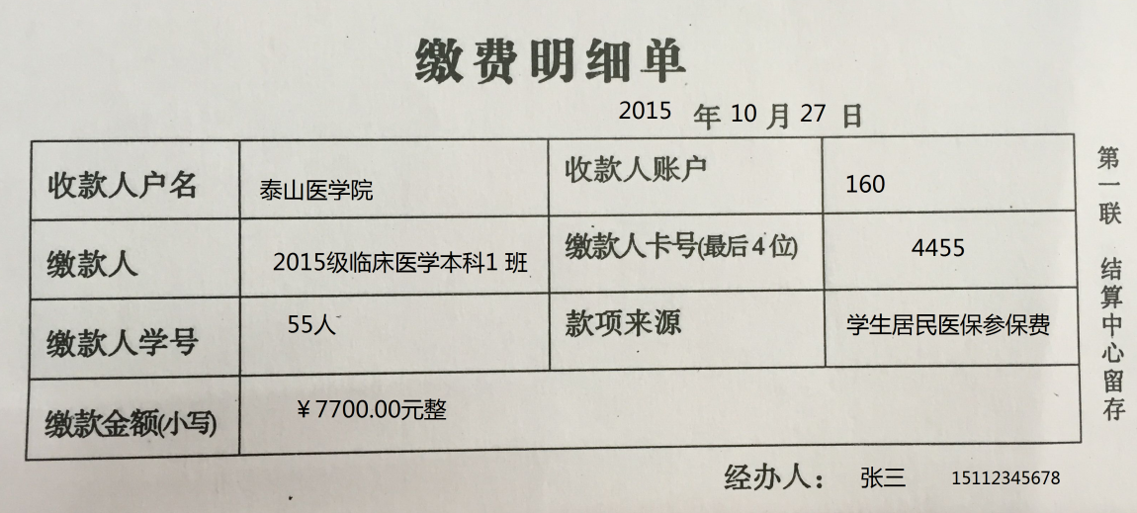

“缴款人”一栏中注明详细班级名称，如：2016级临床医学本科1班。

“缴款人学号”一栏中注明缴费人数，

“款项来源”一栏中注明“学生居民医保参保费”

“经办人”一栏签署经办人姓名和手机号。

缴费时交给银行一份纸质名单，格式见附件4。